Описание ситуации.
Взял последнюю версию 3.1.5.170 типовая (демо база).
С теми данными, которые там есть. Сотруднику Бальцер Герман Эдуардович назначил вычет с апреля 2018 года на одного ребенка.
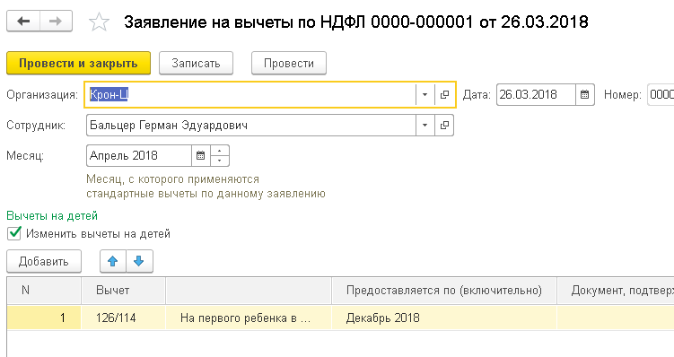
Создал новое начисление Разовое начисление. Указал, что начисляется по отдельному документу.
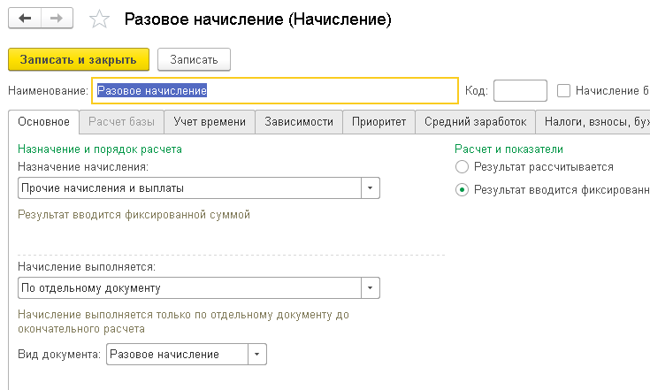
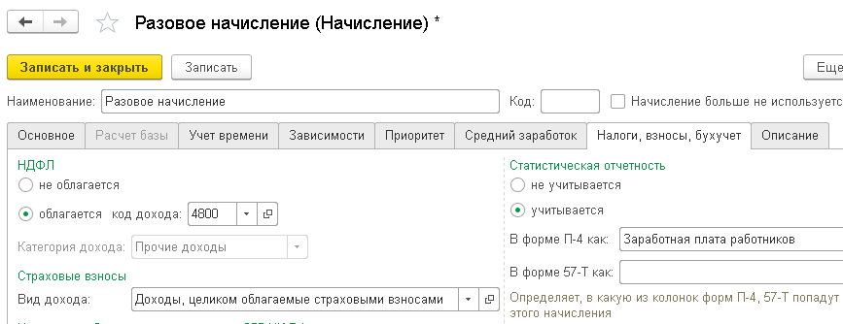
Далее с помощью документа Разовое начисление регистрирую начисление в размере 1000 руб. В поле Выплата стоит, что выплачивать с зарплатой 05.05.2018. НДФЛ в данном документе не рассчитан. (так как применились вычеты).
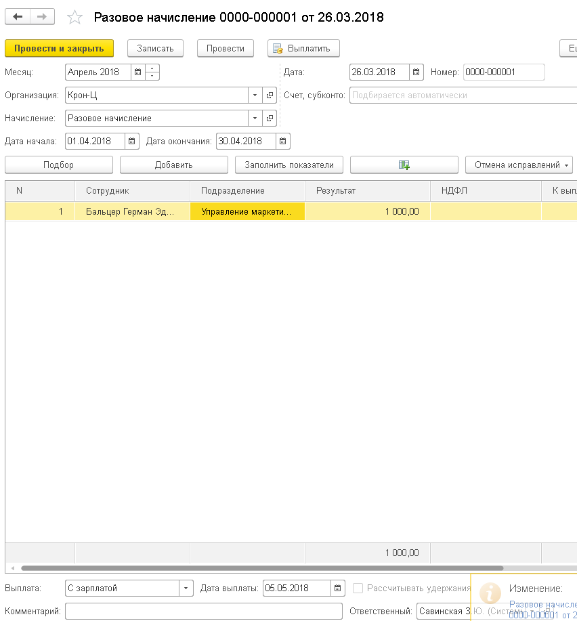
Далее создаю документ Начисление зарплаты за апрель. Рассчитываю всех сотрудников и на вкладке НДФЛ по данному сотруднику регистрируется такая картина. НДФЛ у сотрудника разбился на две строчки с плюсом 8268 и вторая строчка с минусом -52. Т.е.
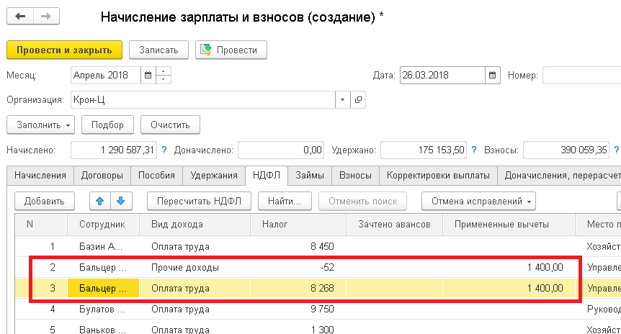
При оформлении выплаты за апрель в ведомость попадает сумма к удержанию 8268.
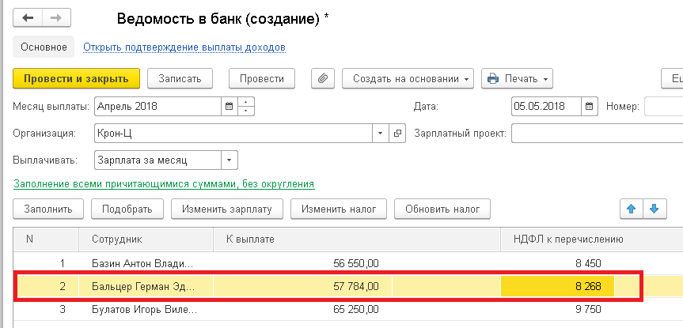

На всякий случай, учетная политика в демо базе у этой организации настроена так:
